Karta Zgłoszenia Drużyny

Turnieju Gmin Partnerstwa Krainy Łęgów Odrzańskich

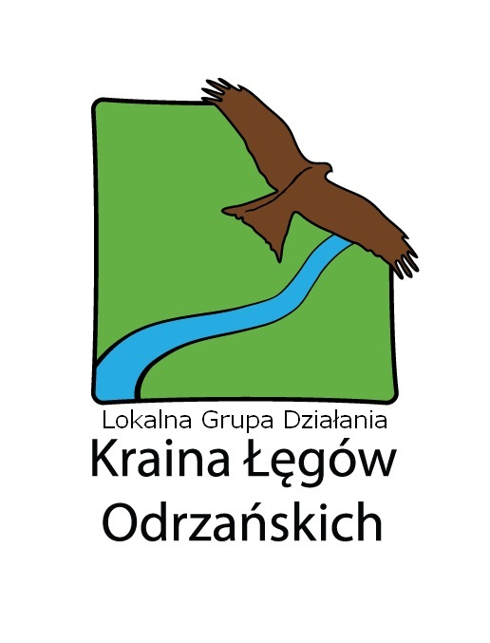

GMINA…………………………..
Lp. | Imię i Nazwisko | Data urodzenia
1.
2.
3.
4.
5.

Nazwa drużyny: _____________________________________________________________

Imię i Nazwisko Kapitana drużyny: _______________________________________________

Numery telefonów kontaktowych: _______________________________________________

Adres e-mail: _______________________________________________________________
Podpis osoby dokonującej zgłoszenia: ____________________________________________

Oświadczam, że zapoznałem/-łam się i akceptuję regulamin Turnieju Gmin Partnerstwa Krainy Łęgów Odrzańskich

___________________________
(podpis kapitana drużyny)

W TYM ROKU PO RAZ PIERWSZY DO TURNIEJU ZGŁOSZONA ZOSTANIE DRUŻYNA
KRAINY ŁĘGÓW ODRZAŃSKICH!

